Ofício Vereador Nº 571/2021

São Roque, 22 de fevereiro de 2021.

Excelentíssimo Senhor Prefeito,

Venho por meio deste respeitosamente cumprimentá-lo, e solicitar os bons ofícios de Vossa Excelência, no sentido de reforçar o pedido de substituição da troca das tampas dos bueiros existentes na esquina das ruas Maria Clara Sabbatini com a rua Roque José de Oliveira, no bairro do Santo Antonio.
Como é possível verificar nas imagens em anexo, as respectivas tampas encontram-se totalmente deterioradas e danificadas, estando assim já há mais de um mês, registro também, em anexo, a cópia da indicação 57 deste ano e também encaminhada por este vereador solicitando o mesmo pedido até o momento ainda não atendido.
Na certeza de que dispensará especial atenção a este Ofício, desde já agradeço, renovando meus mais sinceros protestos de elevada estima e de distinta consideração.
Atenciosamente,

Rogério Jean da Silva

(cabo Jean)
Vereador

Ao
Excelentíssimo Senhor
MARCOS AUGUSTO ISSA HENRIQUES DE ARAÚJO
DD. Prefeito da Estância Turística de
São Roque – SP

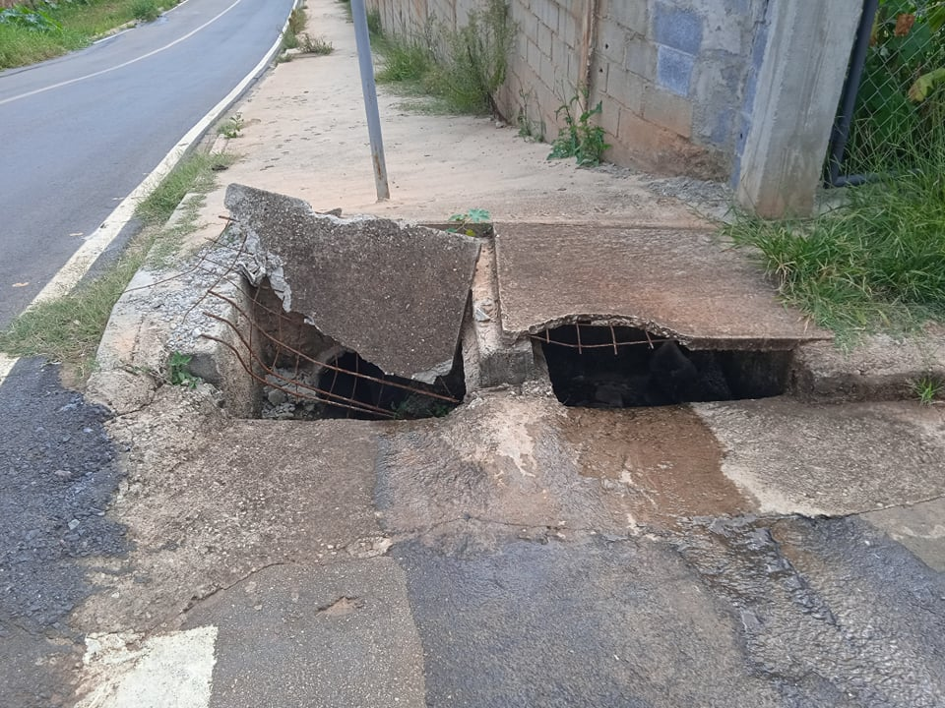

PROTOCOLO Nº CETSR 22/02/2021 - 09:13 2171/2021

